עזר לצבי

פרפרת, פת הבאה בכיסנין, ברכת הריח
המתחיל במצוה אומרים לו גמור

פסח – מצה בערב פסח – כלה בלא ברכה, שבע ברכות

שלחן ערוך אורח חיים תעא:א
אסור לאכול פת משעה עשירית ולמעלה, כדי שיאכל מצה לתיאבון...

פרי מגדים אורח חיים משבצות זהב תעא:א
...והנה פת דאסור משמע אף פחות מכזית. ועיין פרי חדש [אות ב ד"ה כתב] בשם הרוקח סימן ר"פ דפת אסור כל היום, מצה בערב תאכלו מצות [שמות יב, יח] ולא מבעוד יום כפסח, משמע מן התורה, וסיים הפרי חדש דלא הוה אלא מדרבנן מטעם ירושלמי [פסחים פ"י הלכה א] כבא על ארוסה בבית חמיו בלא ז' ברכות, ומהר"י ווייל סימן קצ"ג דף ס"א א' חשיב פרי הגפן קידוש אשר גאלנו פרי הגפן שנית ד', על נטילת ידים ומוציא ואכילת מצה זיי"ן. שהחיינו לא חשיב, דאומרו אף בשוק. ברכה דטיבול ראשון, חיובא לדרדקי. ולהרא"ש [פסחים פ"י סימן כד] דלא מברך פרי הגפן על כוס שני, חשיב גאלנו ב' ברכות תחלה וסוף, יע"ש. ועיין פרישה [אות ג] וכנסת הגדולה [הגה"ט]. והלבוש [סעיף ב] חשיב יין קידוש זמן על נטילת ידים פרי האדמה המוציא ומצה, ועיין עולת שבת [ס"ק ב], ואיני יודע א"כ יתיר אשר גאלנו וכוס שני לדידן, וי"ל יש בכלל מאתים מנה, ועיין חק יעקב [ס"ק ו]. ועיין ר"מ ז"ל פרק ו' מחמץ ומצה הלכה י"ב דלוקה מכות מרדות. ולכאורה בליל ט"ו בלא ברכה נמי ככלה בלא ברכה, ואמנם למה שכתב הבית שמואל באה"ע [סימן] נ"ה אות א' להר"מ ז"ל [אישות י, ו] כלה בלא ברכה היינו חופה, א"כ בלילה י"ל דאין לוקה מכות מרדות, ולהמרדכי שם [כתובות רמז קכט בהגה] משמע מטעם ברכות, יע"ש. ואם אכל חצי זית מצה בערב פסח אם לוקה מכות מרדות, ביארתיו בספר שושנת העמקים בכלל מכות מרדות [כלל ט], ונפקא מינה לפסולי עדות דרבנן, כמו שכתבתי באורך. ועיין ר"מ פרק ו' הלכה י"ב שיהיה היכר לאכילתה, משמע אף פחות מכזית לכאורה, וצ"ע:

איסורי הנאה – ריח

ברכות לז:

ברכות מג:

תוספות עבודה זרה יב ? ד"ה אלא בורד והדס

מרדכי

שלחן ערוך יורה דעה קח:

ש"ך יורה דעה קח:כז

צל"ח

בעקבי הצאן עמ' לח

קידוש והבדלה – חמר מדינה

שו"ת אגרות משה אורח חיים חלק ב סימן עה
במיני משקה של סאדע וכדומה אם יש להבדיל עליהן כדין חמר מדינה מע"כ ידידי מוהר"ר נתן גדליה נאדעל שליט"א.
בדבר המשקאות של מיני סאדע /סודה/ אם יש להם דין חמר מדינה לקדש בשחר ולהבדיל עליהן, הנכון לע"ד דהן כמים בעלמא דאף ששותין אותם גם בסעודות החשובות ומכבדין בהם אבל הוא רק כשתיית מים לצמאון ולהתקרר בימים החמים ובשעה החם להם, והכבוד בהם הוא ג"כ רק כשצריכין לזה וגם במים צוננין מכבדין כשצריכין להם. וחשיבות משקה הוא שאין השתיה מחמת שצריכים להם לצמאם אלא שותים אותם אף בלא צורך לגופם אלא בשביל כבוד הסעודה וכבוד האורחים, דאין שום אדם שותה יין ויי"ש ושכר לצמאו דע"ז שותין מים שיותר עדיפי אלא רק לכבוד בעלמא שותין אותן ואלו המינים נקראים בשם משקה וחמר מדינה.
ואף המתירין לקדש ולהבדיל על טיי /תה/ מתוק עיין בעה"ש סימן ערב סעי' י"ד נראה שבטיי דרך העולם שמכבדין ושותים זה אף שאין צריכים כלל לשתות אלא מפני הכבוד ולכן מחשיבים זה למשקה אף שלכאורה הם מים ממש. והמתירין גם על חלב אולי הוא מחמת שחלב שותין שלא לצורך צמאון וכשמכבדין לאורח בכוס חלב לא יוכל לומר שאינו רוצה לשתות משום דאינו צמא, דחלב שותין גם שלא לצמאון ויתחשב שאינו רוצה להתכבד ולכבד, לכן מחשיבין זה למשקה שמכבדין בו כחמר מדינה, אבל המיני סאדע אין שותים אותם אלא לצמאון וכשיכבדו אותו במשקה סאדע והוא אינו צמא ולא ישתה לא יתחשב לאינו רוצה להתכבד ולכבד לכן אף לדידהו אין להחשיב זה למשקה דחמר מדינה ואין לקדש ולהבדיל עליהן.
ובעצם גם בטיי ובחלב רק בדוחק גדול יש לסמוך עלייהו להבדיל ולקדש עליהם וגם בעה"ש שם כתב שרק מפני הדחק יש מקילין על טיי וחלב. ובמ"ב /סי' ערב/ ס"ק כ"ד כתב שאין לקדש ולהבדיל על חלב בשם הברכ"י, ואודות טיי לא הזכיר משמע שגם על טיי אין לקדש ולהבדיל, וכן ודאי מן הראוי לעשות, ובפרט שבמדינתנו מצוי יין אבל מ"מ אם נזדמן שאין לו יין ולא שום משקה אחר אלא טיי וחלב יכול לסמוך על המקילין בהבדלה והקידוש יהיה על הפת. ולענין טיי וחלב מה עדיף לפ"מ שבארתי בטעם המתירין נמצא שטיי עדיף, אך אולי מצד החשיבות חלב עדיף, ולכן אין בידי להכריע מה עדיף לו בשעת הדחק. אבל במיני סאדע גם בשעה"ד לא יקדש ולא יבדיל עלייהו. ידידו, משה פיינשטיין.

סליחות – מתפלל כל היום, המתחיל במצוה אומרים לו גמור

שלחן ערוך אורח חיים תקפא:א בהג"ה
ויש מקומות נוהגים שהמתפלל סליחות ו'] מתפלל (יד) ז כל היום (כל בו).

מגן אברהם תקפא:ז
כל היום. אפי' ערבית שהמתחיל במצוה אומרים לו גמור (מ"צ) ונ"ל דמטעם זה הוא קודם לאבל ולמוהל וליאר צייט ויש קצת ראיה לזה ממ"ש סי' קע"ד ע"ש דאפי' איכא דעדיף מיניה הוא קודם ע"ש ועססי' נ"ג ס"ך:

שו"ת בנין שלמה סימן לז (קישור)
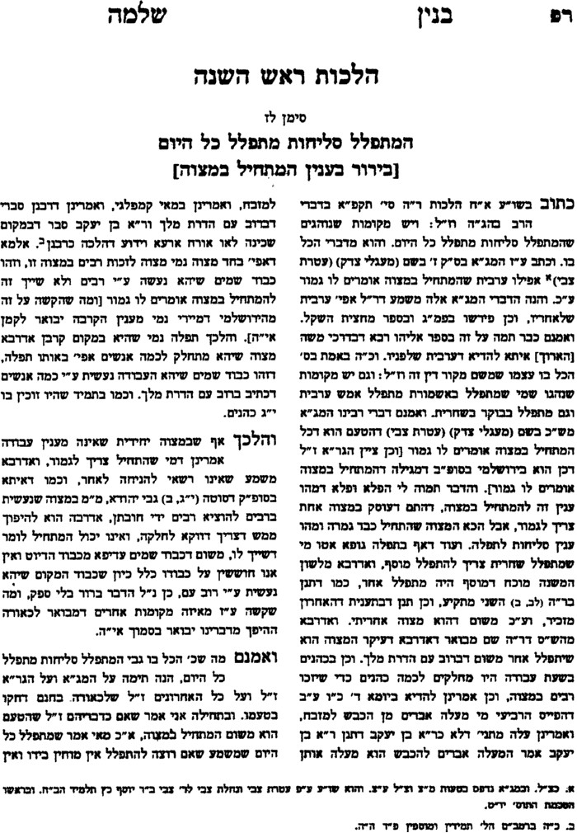
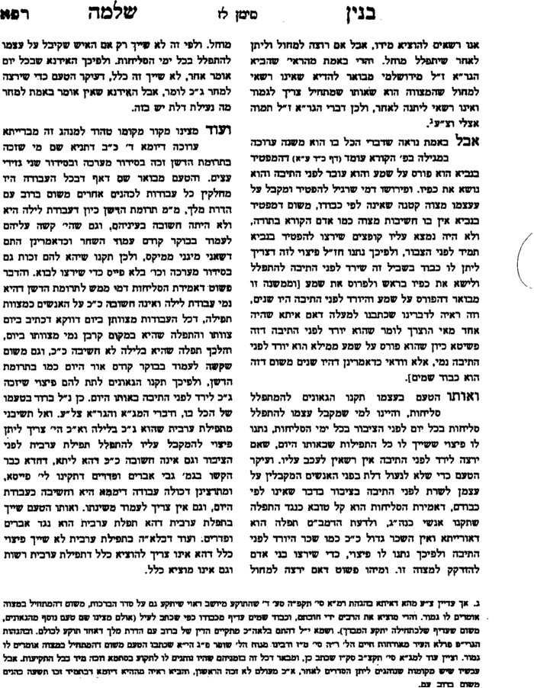

נפש הרב עמ' קצט

נח נפשיה דרב

דברי הרב עמ' קב

ברכות – פת הבאה בכיסנין

שלחן ערוך אורח חיים קסח:ו-ז
פת הבאה בכיסנין, מברך עליו: בורא מיני מזונות, ולאחריו: ברכה אחת מעין שלש; ואם אכל ממנו שיעור שאחרים רגילים לקבוע עליו, אף על פי שהוא לא שבע ממנו, מברך עליו: המוציא וברכת המזון; ואם מתחלה היה בדעתו לאכול ממנו מעט, וברך: בורא מיני מזונות, ואח"כ אכל שיעור שאחרים קובעים עליו, יברך עליו בהמ"ז, אע"פ שלא ברך המוציא תחלה; ואם אכל שיעור שאחרים אין קובעים עליו, אע"פ שהוא קובע עליו, אינו מברך אלא בורא מיני מזונות וברכה אחת מעין שלש, דבטלה דעתו אצל כל אדם.
פת הבאה בכיסנין, יש מפרשים: פת שעשוי כמין כיסים שממלאים אותם דבש או סוקר ואגוזים ושקדים ותבלין, והם הנקראים רישקולא"ש ריאלחש"ו; וי"א שהיא עיסה שעירב בה דבש או שמן או חלב או מיני תבלין ואפאה, והוא שיהיה טעם תערובת המי פירות או התבלין ניכר בעיסה, (וי"א שזה נקרא פת גמור, אלא אם כן יש בהם הרבה תבלין או דבש כמיני מתיקה שקורין לעקי"ך שכמעט הדבש והתבלין הם עיקר, וכן נוהגים) (רש"י וערוך וכן יש לפרש דעת רמב"ם); וי"מ שהוא פת, בין מתובלת בין שאינה מתובלת, שעושים אותם כעבים יבשים וכוססין אותם, והם הנקראים בישקוני"ש, והלכה כדברי כולם יח שלכל אלו הדברים נותנים להם דינים שאמרנו בפת הבאה בכסנין.

מגן אברהם קסח:יג
לקבוע עליו. נ"ל דאם הוא קבע סעודתו עליו אף על פי שאכל עמו בשר ודברים אחרים ואלו אכלו לבדו לא היה שבע ממנו אפ"ה מברך המוציא וג' ברכות וכ"מ הל' בגמ' כל שאחרים קובעין עליו וכ"מ קצת בתו' שכתבו גבי לחמניות אם קבע עלייהו כמו בפורים עכ"ל, ובסמ"ק כתוב בליל פורים ובליל ברית מילה, ומסתמא בפורים אין קובעין לבדם ואם אכלו לבדו בעינן שיאכלו כל כך שאחרים רגילים לשבוע ממנו לבדו דאם נשער שיעור שאוכלים עם ד"א נתת דבריך לשיעורין ועפ"ח דערובין דאפשר לשער וצ"ע, ואם הוא שבע ממנו וגם אחרים רגילין לשבוע ממנו כשמלפתין עמו דבר אפילו אכלו לבדו מברך המוציא כיון ששבע ממנו כנ"ל:

ערוך השלחן אורח חיים קסח:יז
י"א דאם אוכל זה עם בשר או שארי תבשילין ובזה האופן יש בהם סעודת קבע אע"פ שכשאוכלם לבדם אין בהם קביעות סעודה מקרי קביעות וצריך ליטול ידיו ולברך המוציא וברהמ"ז [מג"א סקי"ג וא"ר סקי"ז] ואם הוא שבע ממנו גם בלא לפתן ואחרים אינם שביעים בשיעור כזה אלא בלפתן ג"כ הדין כן [שם] ויש שמוסיף לומר דאפילו אם אוכלו בלפתן והוא שבע וגם אחרים שביעים בכה"ג מ"מ צריך שיעור ד' ביצים [הגר"ז סעיף ח'] ואני תמה על כל הדברים האלה שהרי אפילו בעירוב שהולכין הרבה להקל לעניין שתי סעודות לעירובי תחומין ור"מ ור"י סוברים כן במשנה דעירובין [פ"ג:] דמשערים בפת מועט הנאכל בלפתן ועכ"ז לא קיי"ל כן אלא כתנאי דפליגי עלייהו וס"ל דמשערין בפת בלבד כ"ש דלהחמיר לעניין זה לא אמרינן כן דא"כ הם דברים שאין להם שיעור וכמה עשירים שמאכלם הרבה תבשילין טובים ואוכלים פת כל שהוא ומאי שיעורא דד' ביצים לזה ואי משום שהוא שבע הרי זה כמי ששבע בפירות ואיזה עניין הוא להמוציא וברהמ"ז ולכן נלע"ד דצריכים לשער בהפת בלבד ובראשונים לא נמצא דבר זה [והמג"א הביא ראיה מתוס' וסמ"ק שכתבו על לחמניות דקבעו עלייהו כמו בפורים ודייק מזה דפורים אין אוכלין פת בלבד תמיהני דאטו לעניין זה קאמרי הם אמרו רק דבפורים הדרך לקבוע סעודה על לחמניות מפני שבכל השנה אין מדרך לקבוע עליהם ומה עניין זל"ז וגם מ"ש הגר"ז דעד שש ביצים אם לא שבע יברך במ"מ ואם הוא שבע יטול ידיו ויברך המוציא וברהמ"ז ומשש ולמעלה עד חצי עשרון אם אינו שבע יברך על לחם אחר ע"ש כל השיעורים הללו לא ידעתי הלא הולכין אחר רוב העולם וכיון שכתב בעצמו דחצי עשרון הוא שיעור סעודה לכל אדם מה לנו עוד וכמדומני שיש שם עירבובי דברים בדפוסים החדשים שהעתיקו מסידורו ואין הדברים מכוונים ממ"ש בסידורו למ"ש בשלחן ערוך ודו"ק]:

שו"ת אגרות משה אורח חיים חלק ג סימן לב
בשיעור לקביעות סעודה לפת הבאה בכיסנין לברך המוציא וברהמ"ז עש"ק ור"ח אלול תשכ"ה. להנ"ל.
ובדבר שיעור לקביעות סעודה לברך המוציא ובהמ"ז על פת הבאה בכיסנין ודאי ראה כתר"ה במ"ב סימן קס"ח ס"ק כ"ד שיש סוברין דהוא כמו לענין עירוב שהוא ג' ביצים לסעודה ולי"א הוא ד' ביצים בסימן שס"ח סעיף ג', וכמה אחרונים והגר"א מכללם חולקין דהוא כשיעור סעודה קבועה בערב ובקר, ובעה"ש סעיף ט"ז כתב שהוא חצי שיעור חלה. אבל א"א לומר כן דשום אדם אינו אוכל ליטרא וחצי לחם לסעודה, אלא להגר"א ודעימיה הוא השיעור כאכילת אדם בינוני בכל מדינה ומדינה שעומדין שיש מדינות שאוכלין מעט ויש שאוכלין הרבה, וגם בזקנים הוא כפי מדת אכילת זקן בינוני ובנערים בני י"ג וי"ד הם כבינוני מנער דשנים אלו כדאיתא בבאור הלכה. ולכתחלה יש להחמיר כשיעור ד' ביצים כדאיתא במ"ב שם, וטעמו דלא מחמיר כשיעור ג' ביצים הוא מכיון דיותר נוטה כדעת הגר"א ודעימיה לכן אף שמן הראוי להחמיר לכתחלה גם כהסוברין דהוא כשיעור סעודה דעירוב, סגי להחמיר רק כהסוברים ד' ביצים.
אבל כאשר במדינה זו מברכת השי"ת רגילין לאכול הרבה דברים בסעודה וממעטין ממילא באכילת לחם והמג"א בס"ק י"ג כתב שהקביעות סעודה אם אכל עם בשר ודברים אחרים הוא כשיעור הפת כשאוכלין עם בשר ודברים אחרים, נמצא שבמדינה זו הוא שיעור קטן להרבה אנשים עוד פחות מג' ביצים, ולכן צריך ליזהר בחתונה כשאינו רוצה ליטול ידיו ולאכול פת כדי שלא יצטרך לחכות עד גמר כל הסעודה בשביל זימון שלפעמים נמשכת זמן רב אבל רוצים לאכול מה שיהיה שם משאר המינים, שלא יאכל המיני קייקס דיש עלייהו תוריתא דנהמא, דאם יאכל אף מעט קייק הוא לפעמים כשיעור פת שאוכל בסעודה שלמג"א נחשב קביעות סעודה. ואף שבעה"ש סעיף י"ז מסיק דצריכין לשער בפת בלבד, לא מסתבר זה דהרי גם בדורות הקודמים אכלו בהסעודות בשר וכמה מיני ליפתן והיתה שביעתם גם בצרוף כל המינים ולא אכלו מן הלחם לבד כדי שביעה. ולכן במדינה זו שמצד ריבוי המינים אוכלין רק מעט לחם אין לו לאכול מקייקס רק פחות מהפת שרגיל לאכול בסעודה שאוכל בשר ומינים אחרים וכשקשה לו לשער לא יאכל קייק אז.
במה שנמצא בספר קב הישר ליטול לאכילה יד שמאל תחלה אם יש לחוש לזה לנוהגים ע"פ הסוד.
והנה ליטול ידיו לאכילה מפורש במג"א ר"ס קנ"ח שצריך ליטול יד ימין תחלה, וכן איתא גם בסדור הריעב"צ ולא הביא כלל שע"פ הקבלה צריך שמאל תחלה כדרכו שמביא גם עניני קבלה ועניני סוד בסדורו, וכן הוא בסדר /בסדור/ הגר"א שהביאו ממעשה רב שנוטל יד ימין תחלה. ודברי הזוהר פ' תרומה דמשמע יד שמאל תחלה הא כתב הב"י בסימן ד' לפי' שני כדי שלא יהיה סתירה להזוהר דפ' וישב ופ' מקץ, שהוא רק לומר שנוטל כלי של מים בימינו ונותנו לשמאלו כדי שיריק על יד ימינו, והגר"א שם הביא רק פירוש זה לכן צריך לנהוג כן אף אלו הנוהגין ע"פ הסוד מכיון שהב"י פי' כן גם בזוהר והגר"א הסכים לפירוש זה וגם המג"א סובר כן דהרי ציין ועיין בסימן ד' סעיף ו' שכן כתב המחבר. וקב הישר סובר כפי' א' דהב"י שיש חלוק בין נטילת שחרית לנטילה לאכילה והוא יחיד ואינו מהפוסקים שלכן אין לנהוג כמותו נגד דעת המג"א והגר"א והגריעב"ץ. ידידו ואוהבו מברכו בכוח"ט, משה פיינשטיין.

